ISTRUZIONI PER LA COMPILAZIONE E LA TRASMISSIONE

MODALITA’ DI COMPILAZIONE
Ciascuna impresa ha ricevuto in allegato alla nota di trasmissione 4 file:
- Istruzioni per la compilazione e la trasmissione.pdf: esplicita nel dettaglio le modalità di compilazione e invio dei moduli;
- Dichiarazione per l’iscrizione automatica nel Registro degli Operatori EUTR;
- File Excel “RIL Raccolta Dati 2025” per inserire i dati relativi alle produzioni legnose per l’anno 2025;
- Informativa GDPR contenente l’informativa generale GDPR sul trattamento dei dati personali.
DICHIARAZIONE PER L’ISCRIZIONE AUTOMATICA NEL REGISTRO DEGLI OPERATORI EUTR
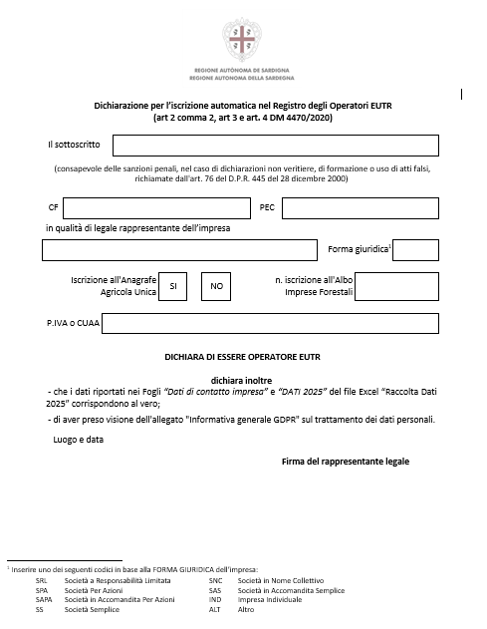
Dati del rappresentante legale
Dati dell’impresa
NOME COGNOME
CF RAPP. LEGALE
PEC RAPP. LEGALE
NOME IMPRESA
SRL: Società a Responsabilità Limitata
SPA: Società Per Azioni
SAPA: Società in Accomandita Per Azioni
SS: Società Semplice
SNC: Società in Nome Collettivo
SAS: Società in Accomandita Semplice
IND: Impresa Individuale
ALT: Altro

Rappresenta la dichiarazione di richiesta di iscrizione nel Registro degli operatori EUTR e contieni i dati del rappresentante legale dell’impresa e dell’impresa stessa. Bisogna compilare le seguenti caselle:
- Nome, codice fiscale e PEC del rappresentante legale: compilare i campi direttamente sul file;
- Nome dell’impresa: compilare direttamente sul file;
- Forma giuridica: selezionare la tipologia corrispondente visionando la nota a piè di pagina. Dai manuali operativi definiti dal Ministero politiche agricole, alimentari e forestali vengono definite 8 voci:
- SRL: Società a Responsabilità Limitata;
- SPA: Società Per Azioni;
- SAPA: Società in Accomandita Per Azioni;
- SS: Società Semplice;
- SNC: Società in Nome Collettivo;
- SAS: Società in Accomandita Semplice;
- IND: Impresa Individuale;
- ALT: Altro;
- Iscrizione dell’impresa nell’Anagrafe Agricola Unica: inserire una X nella casella che indica SI o NO;
- Numero di iscrizione all’Albo delle Imprese Forestali, numero di Partita Iva o CUAA (Codice Unico dell’Azienda Agricola), numero REA (Iscrizione al Registro delle Imprese e al Repertorio delle notizie Economiche e Amministrative): compilare direttamente sul file;
- Dichiarazione dell’inclusione dell’impresa come operatore o non operatore ai sensi del regolamento 995/2010 (EUTR): inserire una X nella casella corrispondente
- Luogo e data di sottoscrizione: compilare direttamente sul file.

Una volta compilata, la dichiarazione dovrà essere firmata digitalmente oppure stampata in cartaceo, firmata con firma autografa nell’apposito spazio in basso a destra e successivamente scansionata; in tal caso dovrà essere allegata la copia di un documento di identità in corso di validità.

FILE EXCEL “RIL Raccolta Dati 2025”
Il file Excel si compone di 4 fogli denominati: Dati di contatto impresa, DATI 2025, CODICI TARIC, LEGENDA.
- Foglio: Dati di contatto impresa
In questo foglio vanno inseriti i dati principali dell’impresa (denominazione e Partita IVA) e i dati di contatto (Telefono, e-mail e PEC)
- Foglio: DATI 2025.
È il foglio in cui vanno inseriti i dati relativi alle produzioni legnose che l’impresa ha commercializzato nell’anno di riferimento (2025).
Sono presenti 7 colonne: PROGR Dati; CODICE TARIC; DESCRIZIONE TARIC; ORIGINE; PROVENIENZA; CLASSI QUANTITA'; NOTE. Andranno compilate solo le colonne segnate col colore verde (CODICE TARIC; ORIGINE; PROVENIENZA; CLASSI QUANTITA'; NOTE); le altre in azzurro (PROGR Dati e DESCRIZIONE TARIC) si riempiranno in automatico.

Nella colonna CODICE TARIC è presente un menu a tendina dal quale scegliere il codice corrispondente alla produzione legnosa che si vuole inserire. Per la scelta del codice si dovrà guardare il foglio CODICI TARIC in cui sono elencati i codici con le relative descrizioni.
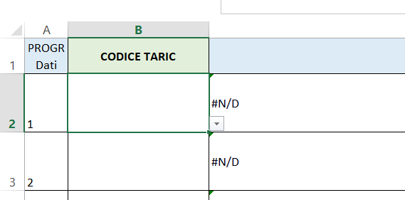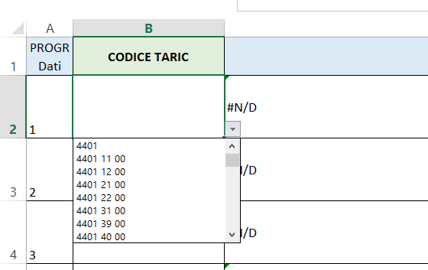

Per ogni riga si potrà inserirà un solo codice TARIC di interesse, in automatico comparirà nella cella accanto la descrizione. Qualora la ditta intendesse dichiarare produzioni legnose di diversa tipologia, dovrà inserire il codice taric corrispondente alla produzione legnosa desiderata e proseguire con la compilazione dei campi delle successive colonne

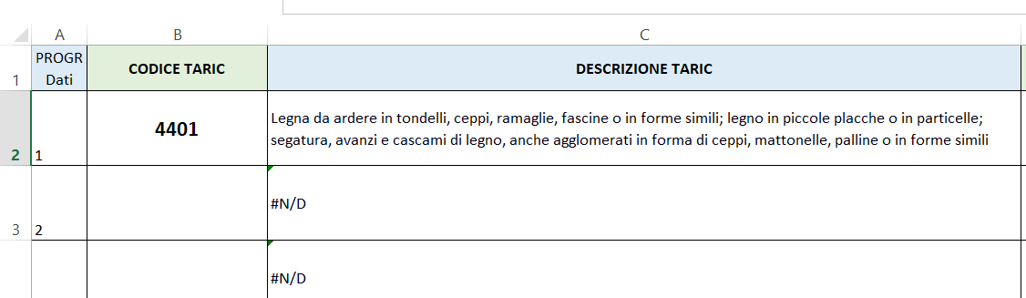

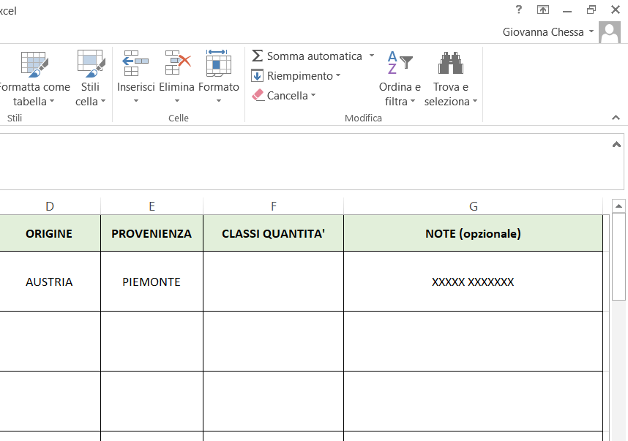
Nella colonna ORIGINE si deve digitare il nome del luogo (Nazione e/o regione) in cui il legno è stato tagliato e raccolto. Per legno di origine estera (UE ed extra-UE) bisogna indicare la nazione (Es. AUSTRIA), per legno di origine italiana la regione (Es. SARDEGNA).
Nella colonna PROVENIENZA si deve digitare il nome del luogo (Nazione e/o regione) da cui provengono il legno o i relativi prodotti derivati, prima dell’immissione nel mercato UE. Per legno di provenienza estera (UE ed extra-UE) indicare la Nazione (Es. AUSTRIA), per legno di provenienza italiana indicare la regione (Es. SARDEGNA).

Nella colonna CLASSI QUANTITA' è presente un menu a tendina dal quale si potrà scegliere la classe quantitativa di interesse: < 100 m³, tra 101 e 500 m³, tra 501 e 1000 m³, tra 1001 e 2000 m³, > 2000 m³, altro.
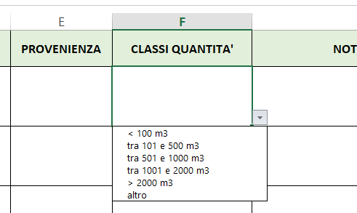
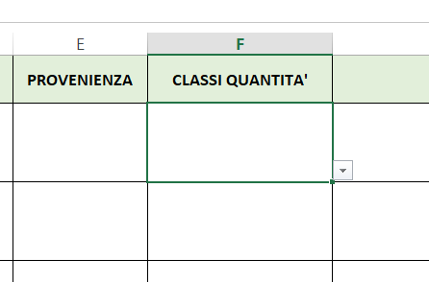

La voce “altro” andrà selezionata qualora il quantitativo da riportare sia espresso con un’altra unità di misura (chilogrammi, quintali etc); in tal caso bisognerà riportare il quantitativo e l’unità di misura scelta nella successiva colonna NOTE.
Nella colonna NOTE potranno essere riportate eventuali annotazioni e specificazioni relative a quella tipologia di produzione tra cui, come scritto prima, anche le specifiche sulla quantità in caso di precedente selezione della voce “altro”. La compilazione finale dovrebbe avere una forma di questo tipo

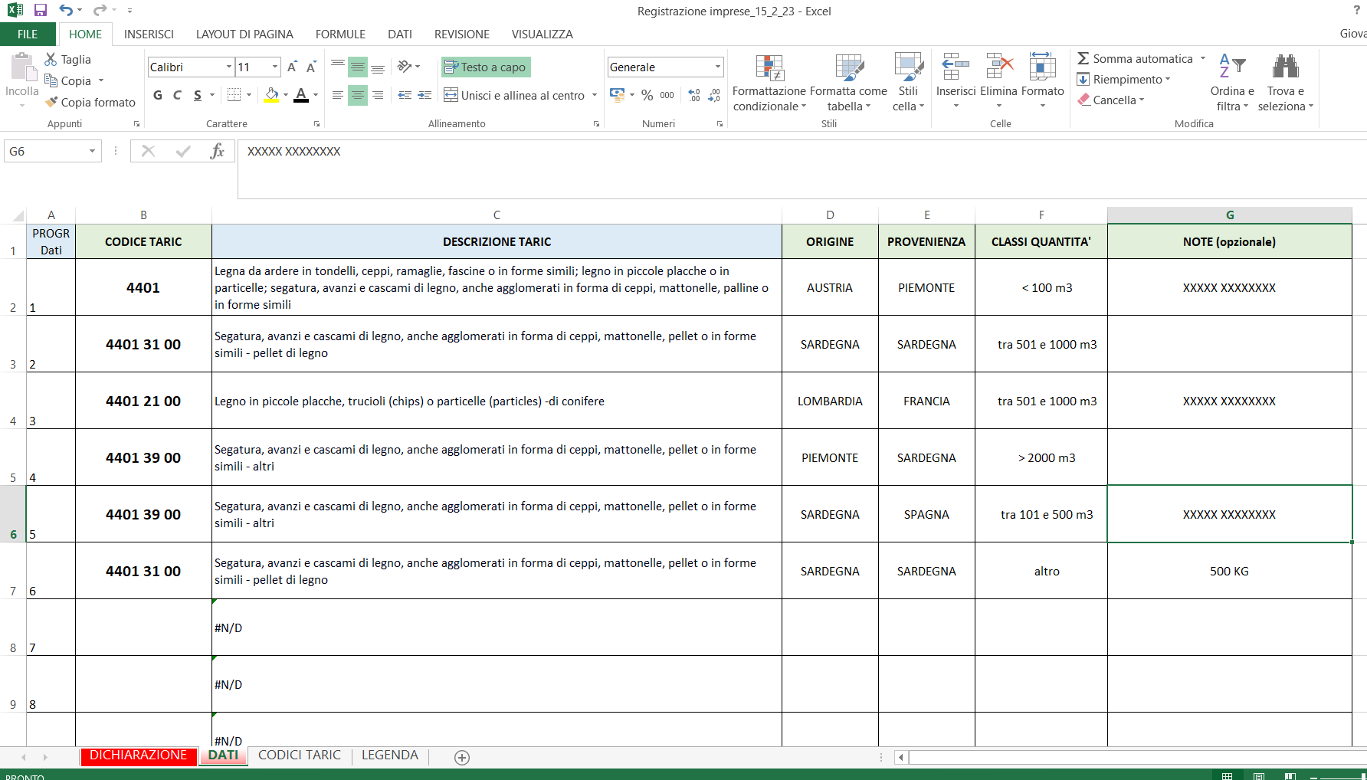

- Foglio CODICI TARIC.
Sono presenti i codici che identificano le produzioni legnose che le imprese immettono sul mercato dalle forme più basiche come la legna da ardere a quelle più lavorate come ad esempio traversine, cornici etc.
I codici sono stati selezionati in base al Regolamento (UE) n. 995/2010 Legno e prodotti da esso derivati secondo la classificazione della nomenclatura combinata di cui all’allegato I del regolamento (CEE) n. 2658/87 del Consiglio e al Regolamento di esecuzione (UE) 2018/1602 DELLA COMMISSIONE dell'11 ottobre 2018 che modifica l’allegato I del regolamento (CEE) n. 2658/87 del Consiglio relativo alla nomenclatura tariffaria e statistica ed alla tariffa doganale comune.

MODALITA’ DI TRASMISSIONE
Le imprese iscritte all’Albo regionale che riconoscano di avere i requisiti di Operatori EUTR nell’annualità 2025, al fine di regolarizzare la propria posizione relativamente al DM del 9.02.2021, avvalendosi dell’esonero previsto dal Decreto ministeriale 4470 del 29 aprile 2020, e per consentire al Servizio TNPF il caricamento dei dati nel Registro nazionale Imprese Legno, devono inviare via PEC all’indirizzo difesa.ambiente@pec.regione.sardegna.it la seguente documentazione compilata in ogni sua parte:
- Dichiarazione per l’iscrizione automatica nel registro degli operatori EUTR firmata;
- File Excel “RIL Raccolta Dati 2025” compilato in ogni sua parte;
- Documento di identità del legale rappresentante (solo in caso di firma autografa).
Detta documentazione deve essere trasmessa entro i termini indicati nella nota di trasmissione del Servizio Tutela della Natura e delle Politiche Forestali, a cui il presente documento è allegato.

